Loja Virtual ChipStore

Especificação de Caso de Uso:

Versão 1.0

Histórico de Revisões

|  |  |  |  |
| --- | --- | --- | --- |
| **Data** | **Versão** | **Descrição** | **Autor** |
| 30/112017 | 1.0 | Especificação dos casos de uso ChipStore | Dyego Marcos |
|  |  |  |  |

**Índice Analítico**

1. Introdução 3

2. Atores 3

3. Casos de Uso 3

4. Descrição do Caso de Uso 4

4.1 Atores 4

4.1.1 [ATR01] <ator> 4

4.2 Precondições 4

4.2.1 <Título da Precondição> 4

4.3 Pós-Condições 4

4.3.1 <Título da Pós-condição> 4

4.4 Fluxos de Evento 4

4.4.1 Fluxo Básico - <título> 4

4.4.2 Fluxos Alternativos 5

1.1.2. [FA01] – <título> 5

4.4.3 Fluxos de Exceção 5

4.4.4 [FE01] – <título> 5

4.5 Regras de Negócio [RN] 5

4.5.1 [RN01] <título> 6

4.6 Requisitos Especiais [RE] 6

4.6.1 [RE01] – <título> 6

4.7 Pontos de Relacionamento [PR] 6

4.7.1 [PE01] – <título> 6

4.8 Protótipos de Tela [PRT] 6

4.8.1 [PRT01] – <título> 6

4.9 Referências, Informações Adicionais e Anexos 6

Especificação do Caso de Uso:

1. Introdução

*Descrição dos casos de uso da loja ChipStore.*

1. Atores
2. Administrador
3. Usuário
4. Cliente
5. Casos de Uso

Figura 1 - Diagrama de casos de uso

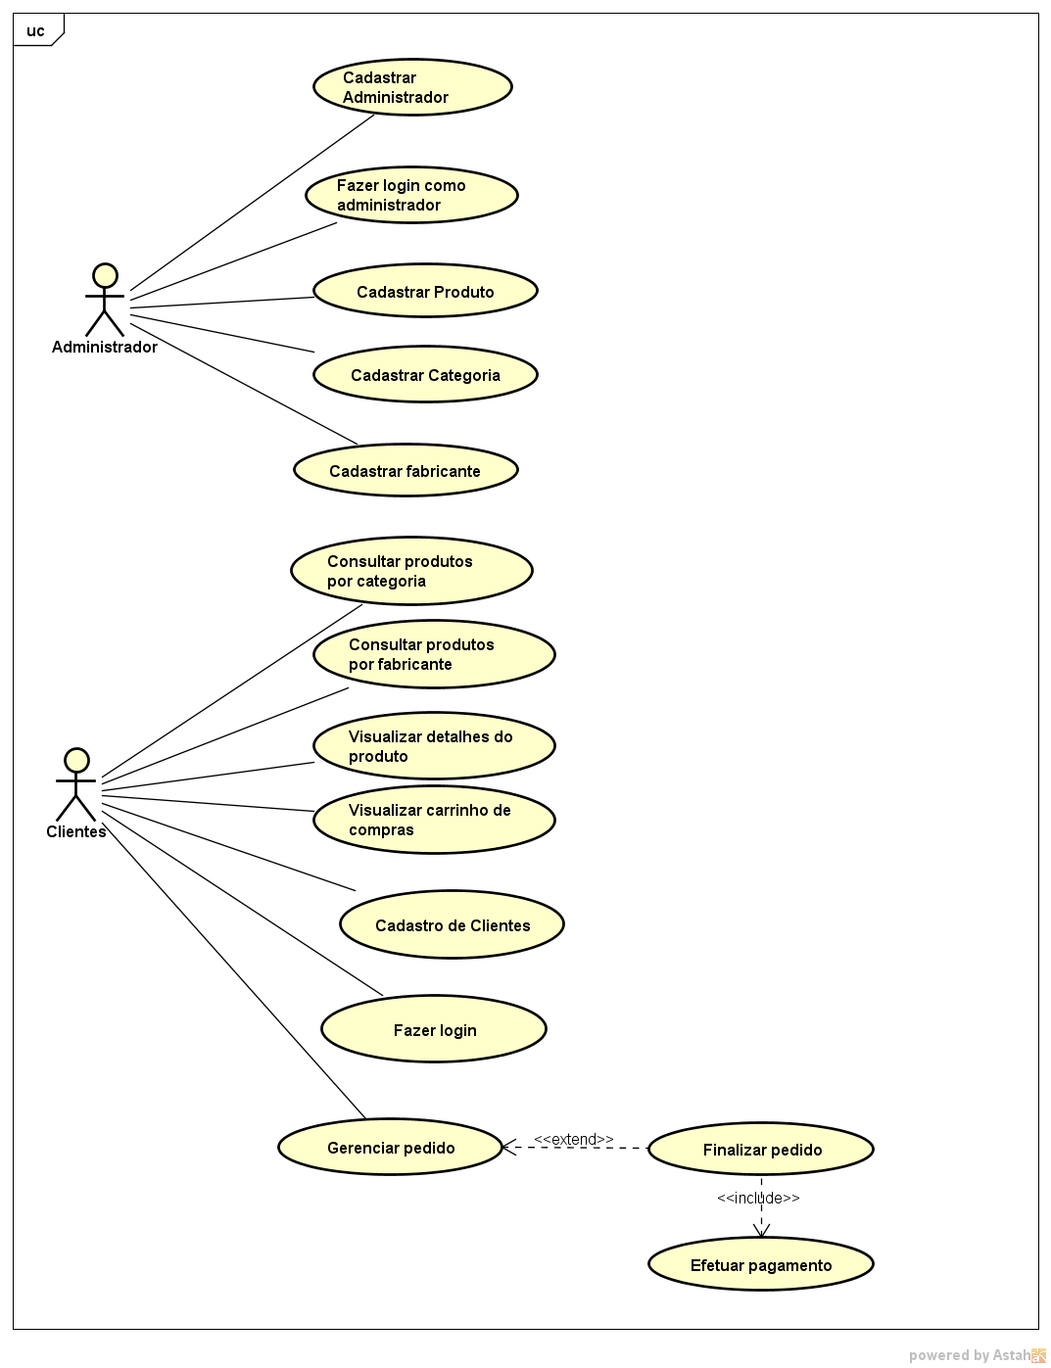

Cadastrar administrador:

1. Descrição do Caso de Uso

*Neste caso um usuário autorizado irá fazer um cadastro como administrador..*

* 1. Atores

*Administrador*

* 1. Pré-condições

*O administrador deve ser um funcionário da empresa devidamente autorizado.*

* 1. Pós-Condições

*Feito o cadastro, administrador terá um login cadastrado, para acessar a página exclusiva de administradores.*

* 1. Fluxos de Evento

Fluxo Básico - Fazer login como administrador

*1. O administrador seleciona o campo cadastrar administrador do site.  
  
2 O sistema mostra o formulário com os campos que devem ser preenchidos para que o administrador possa realizar o cadastro.  
  
3. O administrador digita preenche os campos solicitados.   
  
4. Sistema faz a validação dos dados informados. [A01][A02]  
  
5. Sistema retorna a página exclusiva para administradores. [E01] [E02]*

*6. Fim do caso de uso.*

Fluxos Alternativos

#### **[A01]** – **Validação dos dados de login**

#### 

#### Sistema Informa digitação de dados inválidos.

#### Sistema informa o campo com dados inválidos e solicita os dados novamente.

#### Retorna para passo 4 do Fluxo Principal

#### **[A02]** – **Campos em branco.**

#### 

#### Sistema informa e mostra os campos deixados em branco.

#### Sistema Solicita o preenchimento dos campos

#### Retorna para passo 4 do Fluxo Principal

Fluxos de Exceção

[E01] – Falha na conexão com o banco.

#### Sistema carrega página de erro do banco.

#### O caso de uso se encerra.

[E02] – Falha na conexão com o servidor.

#### Sistema carrega página de erro do servidor.

#### O caso de uso se encerra.

* 1. Protótipos de Tela [PRT]

PROTÓTIPO

PROTO

| **Nome do Campo** | **Tipo de Dado / Tamanho** | **Obrigatório?** | **Observações** |
| --- | --- | --- | --- |
| Nome | INT (11) | SIM | Máscara Nome aaaaaaaaaaa |
| Data de Nascimento |  | SIM | Máscara Nascimento 00/00/00 |
| CPF |  | SIM | Máscara CPF: **000.000.000-00** |
| RG |  | SIM | Máscara RG: 0000000-0 |
| Telefone |  | SIM | Máscara Telefone: **0000-00000** |
| Email |  | SIM | Máscara Email: **aaa@aaa** |
| Endereço | INT (10) | SIM | Máscara END: **aaaaaaaaa** |
| Complemento |  | SIM | Máscara Complemento: **aaaaaaaa** |
| Bairro |  | SIM | Máscara CPF: **000.000.000-00** |
| Municipio |  | SIM | Máscara CPF: **000.000.000-00** |
| Estado |  | SIM | Máscara CPF: **000.000.000-00** |
| Senha |  | SIM | Máscara SENHA: **\*\*\*\*\*\*\*\*\*\*\*\*\*\*\*\*** |

* 1. Referências, Informações Adicionais e Anexos

*Não há.*

Fazer login como administrador:

1. Descrição do Caso de Uso

*Neste caso uso o administrador irá fazer o login para acessar o sistema.*

* 1. Atores

*Administrador*

* 1. Pré-condições

*O administrador deve ser um funcionário da empresa devidamente autorizado e já cadastrado como usuário do sistema.*

* 1. Pós-Condições

*Feito o login o administrador terá acesso a página exclusiva para administradores.*

* 1. Fluxos de Evento

Fluxo Básico - Fazer login como administrador

*1. O administrador seleciona o campo login do site.  
  
2 O administrador escolhe a opção de login como administrador.  
  
3. O administrador digita CPF e senha nos locais indicados para que possa se logar.* *4. Sistema faz a validação dos dados informados. [A01][A02]  
  
5. Sistema retorna a página exclusiva para administradores. [E01] [E02]*

*6. Fim do caso de uso.*

Fluxos Alternativos

#### **[A01]** – **Validação dos dados de login**

#### 

#### Sistema Informa digitação de dados inválidos.

#### Sistema Solicita os dados novamente.

#### Retorna para passo 4 do Fluxo Principal

#### **[A02]** – **Campos em branco.**

#### 

#### Sistema informa e mostra os campos deixados em branco.

#### Sistema Solicita o preenchimento dos campos

#### Retorna para passo 4 do Fluxo Principal

Fluxos de Exceção

[E01] – Falha na conexão com o banco.

#### Sistema carrega página de erro do banco.

#### O caso de uso se encerra.

[E02] – Falha na conexão com o servidor.

#### Sistema carrega página de erro do servidor.

#### O caso de uso se encerra.

* 1. Protótipos de Tela [PRT]

PROTÓTIPO

PROTO

| **Nome do Campo** | **Tipo de Dado / Tamanho** | **Obrigatório?** | **Observações** |
| --- | --- | --- | --- |
| CPF | INT (11) | SIM | Máscara CPF: **000.000.000-00** |
| SENHA | INT (10) | SIM | Máscara SENHA: **\*\*\*\*\*\*\*\*\*\*\*\*\*\*\*\*** |

* 1. Referências, Informações Adicionais e Anexos

*Não há.*

Cadastrar Produto:

1. Descrição do Caso de Uso

*Neste caso de uso o administrador cadastra um produto no sistema.*

* 1. Atores

*Administrador*

* 1. Pré-condições

*O usuário deve possuir um cadastro como administrador com login para obter acesso a tela de cadastro de produtos.*

* 1. Pós-Condições

*Feito o cadastro o sistema irá armazenar o produto com as informações cadastradas*

* 1. Fluxos de Evento

Fluxo Básico – Cadastrar Produtos

*1. O administrador seleciona a opção Cadastrar Produtos do sistema.*

*2. O sistema carrega o formulário de cadastro de produtos.  
  
3. O administrador preenche os campos solicitados: Código de barras, nome, modelo, descrição, preço, imagem e disponibilidade.*

*4. O administrador seleciona a opção salvar produto para gravar o produto no sistema.[A1]*

*5. O sistema grava o novo produto [E01] [E02]*

*6. Fim do caso de uso.*

Fluxos Alternativos

### [A01] – Dados de produtos inválidos

#### O sistema informa o fornecimento de dados inválidos.

#### O sistema solicita a correção mostrando o campo com erro.

#### Retorna para o passo 3 do fluxo principal.

#### **[A02]** – **Campos em branco.**

#### 

#### Sistema informa e mostra os campos deixados em branco.

#### Sistema Solicita o preenchimento dos campos

#### Retorna para passo 4 do Fluxo Principal

Fluxos de Exceção

[E01] – Falha na conexão com o banco.

#### Sistema carrega página de erro do banco.

#### O caso de uso se encerra.

[E02] – Falha na conexão com o servidor.

#### Sistema carrega página de erro do servidor.

#### O caso de uso se encerra.

* 1. Protótipos de Tela [PRT]

PROTÓTIPO

PROTO

| **Nome do Campo** | **Tipo de Dado / Tamanho** | **Obrigatório?** | **Observações** |
| --- | --- | --- | --- |
| Código de Barra | INT (20) | SIM | Máscara Cód: **000000000000000** |
| Nome | String(10) | SIM | Máscara Nome :aaaaaaaaaaaaaa |
| Modelo | String(10) | SIM | Máscara Modelo: bbbbbbbbb |
| Descrição | String(10) | SIM | Máscara descrição: aaaaaaaa... |
| Preço | Long( | SIM | Máscara Preço: R$0,00 |
| Imagem | String (10) | SIM | Máscara CPF: **000.000.000-00** |
| Disponibilidade | Boolean() | SIM | Máscara SENHA: **\*\*\*\*\*\*\*\*\*\*\*\*\*\*\*\*** |
| Quantidade | INT(10) | SIM | Máscara Qtd: 0 |

* 1. Referências, Informações Adicionais e Anexos

*Não há.*

Cadastrar Categoria:

1. Descrição do Caso de Uso

*Neste caso uso o administrador cadastra uma categoria no sistema.*

* 1. Atores

*Administrador*

* 1. Pré-condições

*O usuário deve possuir um cadastro como administrador com login para obter acesso a tela de cadastro de categorias.*

* 1. Pós-Condições

*Feito o cadastro o sistema irá armazenar a categoria cadastrada no sistema.*

* 1. Fluxos de Evento

Fluxo Básico – Cadastrar Categoria

*1. O administrador seleciona a opção Cadastrar Categorias do sistema.*

*2. O sistema carrega o formulário para cadastro de categoria.  
  
3. O administrador preenche os campos solicitados: Código e Nome  
  
4. O administrador seleciona a opção salvar categoria para gravar a categoria no sistema. [A01]*

*5. O sistema grava a categoria criada.*

*6. Fim do caso de uso.*

Fluxos Alternativos

### [A01] – Dados de categoria inválidos

#### 15. O sistema informa o fornecimento de dados inválidos.

#### 16. O sistema solicita a correção mostrando o campo com erro.

#### 17. Retorna para o passo 3 do fluxo principal.

#### **[A02]** – **Campos em branco.**

#### 

#### Sistema informa e mostra os campos deixados em branco.

#### Sistema Solicita o preenchimento dos campos

#### Retorna para passo 4 do Fluxo Principal

Fluxos de Exceção

[E01] – Falha na conexão com o banco.

#### 18. Sistema carrega página de erro do banco.

#### 19. O caso de uso se encerra.

[E02] – Falha na conexão com o servidor.

#### 20. Sistema carrega página de erro do servidor.

#### 21.O caso de uso se encerra.

* 1. Protótipos de Tela [PRT]

PROTÓTIPO

PROTO

| **Nome do Campo** | **Tipo de Dado / Tamanho** | **Obrigatório?** | **Observações** |
| --- | --- | --- | --- |
| CÓDIGO | INT (11) | SIM | Máscara CPF: **000.000.000-00** |
| NOME | String(10) | SIM | Máscara SENHA: **aaaaaaaaaaa** |

* 1. Referências, Informações Adicionais e Anexos

*Não há.*

Cadastrar Fabricante:

1. Descrição do Caso de Uso

*Neste caso uso o administrador cadastra um fabricante no sistema.*

* 1. Atores

*Administrador*

* 1. Pré-condições

*O usuário deve possuir um cadastro como administrador com login para obter acesso a tela de cadastro de fabricantes.*

* 1. Pós-Condições

*Feito o cadastro o sistema irá armazenar o fabricante cadastrado no sistema.*

* 1. Fluxos de Evento

Fluxo Básico – Cadastrar Fabricante

*1. O administrador seleciona a opção Cadastrar fabricante do sistema.*

*2. O sistema carrega o formulário para cadastro de fabricante..  
  
3. O administrador preenche os campos solicitados: Código e Nome  
  
4. O administrador seleciona a opção salvar fabricante para gravar a categoria no sistema. [A01]*

*5. O sistema grava o fabricante criado.*

*6. Fim do caso de uso.*

*.*

Fluxos Alternativos

### [A01] – Dados de fabricante inválidos

#### 15. O sistema informa o fornecimento de dados inválidos.

#### 16. O sistema solicita a correção mostrando o campo com erro.

#### 17. Retorna para o passo 3 do fluxo principal.

#### **[A02]** – **Campos em branco.**

#### 

#### Sistema informa e mostra os campos deixados em branco.

#### Sistema Solicita o preenchimento dos campos

#### Retorna para passo 4 do Fluxo Principal

Fluxos de Exceção

[E01] – Falha na conexão com o banco.

#### 18. Sistema carrega página de erro do banco.

#### 19. O caso de uso se encerra.

[E02] – Falha na conexão com o servidor.

#### 20. Sistema carrega página de erro do servidor.

#### 21.O caso de uso se encerra.

* 1. Protótipos de Tela [PRT]

PROTÓTIPO

PROTO

| **Nome do Campo** | **Tipo de Dado / Tamanho** | **Obrigatório?** | **Observações** |
| --- | --- | --- | --- |
| CÓDIGO | INT (11) | SIM | Máscara CPF: **000.000.000-00** |
| NOME | String(10) | SIM | Máscara SENHA: **aaaaaaaaaaa** |

* 1. Referências, Informações Adicionais e Anexos

*Não há.*

Consultar produto por categoria:

1. Descrição do Caso de Uso

*Neste caso o usuário realiza a consulta dos produtos por categoria.*

* 1. Atores

*Cliente*

* 1. Pré-condições

*Não há.*

* 1. Pós-Condições

*Não há.*

* 1. Fluxos de Evento

Fluxo Básico – Consultar produtos por categoria

*1. O usuário estando logado ou não, seleciona a categoria que deseja consultar.*

*2. O sistema carrega a página com a categoria que o usuário deseja.  
  
3. Fim do caso de uso.*

Fluxos Alternativos

#### Não há.

Fluxos de Exceção

[E01] – Falha na conexão com o banco.

#### 18. Sistema carrega página de erro do banco.

#### 19. O caso de uso se encerra.

[E02] – Falha na conexão com o servidor.

#### 20. Sistema carrega página de erro do servidor.

#### 21.O caso de uso se encerra.

* 1. Referências, Informações Adicionais e Anexos

*Não há.*

Consultar produto por fabricante:

1. Descrição do Caso de Uso

*Neste caso o usuário realiza a consulta dos produtos por fabricante.*

* 1. Atores

*Cliente*

* 1. Pré-condições

*Não há.*

* 1. Pós-Condições

*Não há.*

* 1. Fluxos de Evento

Fluxo Básico – Consultar produtos por fabricante

*1. O usuário estando logado ou não, seleciona o fabricante que deseja consultar.*

*2. O sistema carrega a página com o fabricante que o usuário deseja.  
  
3. Fim do caso de uso.*

Fluxos Alternativos

#### Não há.

Fluxos de Exceção

[E01] – Falha na conexão com o banco.

#### 18. Sistema carrega página de erro do banco.

#### 19. O caso de uso se encerra.

[E02] – Falha na conexão com o servidor.

#### 20. Sistema carrega página de erro do servidor.

#### 21.O caso de uso se encerra.

* 1. Referências, Informações Adicionais e Anexos

*Não há.*

Visualizar detalhes do produto:

1. Descrição do Caso de Uso

*Neste caso o usuário visualiza os detalhes do produto, como informações gerais, opções de cores etc...*

* 1. Atores

*Cliente*

* 1. Pré-condições

*O cliente deve selecionar o produto que deseja verificar os detalhes*

* 1. Pós-Condições

*Não há.*

* 1. Fluxos de Evento

Fluxo Básico – Visualizar detalhes do produto.

*1. O usuário estando logado ou não, seleciona o produto que deseja verificar os detalhes.*

*2. O sistema carrega a página do produto.  
  
3. Fim do caso de uso.*

Fluxos Alternativos

#### Não há.

Fluxos de Exceção

[E01] – Falha na conexão com o banco.

#### 18. Sistema carrega página de erro do banco.

#### 19. O caso de uso se encerra.

[E02] – Falha na conexão com o servidor.

#### 20. Sistema carrega página de erro do servidor.

#### 21.O caso de uso se encerra.

* 1. Referências, Informações Adicionais e Anexos

*Não há.*

Visualizar carrinho de compras:

1. Descrição do Caso de Uso

*Neste caso o usuário visualiza os produtos que foram movidos para o carrinho.*

* 1. Atores

*Cliente*

* 1. Pré-condições

*O cliente deve selecionar ao menos um produto e adiciona-lo ao carrinho.*

* 1. Pós-Condições

*Não há.*

* 1. Fluxos de Evento

Fluxo Básico – Consultar produtos por categoria

*1. O usuário estando logado ou não, seleciona um produto.*

*2. O usuário seleciona a opção de mover para o carrinho*

*3. O sistema mostra a página do carrinho com os produtos selecionados  
  
4. Fim do caso de uso.*

Fluxos Alternativos

#### Não há.

Fluxos de Exceção

[E01] – Falha na conexão com o banco.

#### 18. Sistema carrega página de erro do banco.

#### 19. O caso de uso se encerra.

[E02] – Falha na conexão com o servidor.

#### 20. Sistema carrega página de erro do servidor.

#### 21.O caso de uso se encerra.

* 1. Referências, Informações Adicionais e Anexos

*Não há.*

Fazer login como Cliente:

1. Descrição do Caso de Uso

*Neste caso uso o ciente faz o login para acessar sua conta.*

* 1. Atores

*Cliente*

* 1. Pré-condições

*O cliente deve ter uma conta criada com login e senha de acesso.*

* 1. Pós-Condições

*Feito o login o cliente terá acesso a sua conta.*

* 1. Fluxos de Evento

Fluxo Básico - Fazer login como cliente

*1. O cliente seleciona o campo login do site.  
  
2 O cliente escolhe a opção de login como cliente.  
  
3. O administrador digita email e senha nos locais indicados para login..   
  
4. Sistema faz a validação dos dados informados. [A01][A02]  
  
5. Sistema retorna a página com a conta do cliente.. [E01] [E02]*

*6. Fim do caso de uso.*

Fluxos Alternativos

#### **[A01]** – **Validação dos dados de login**

#### 

#### Sistema Informa digitação de dados inválidos.

#### Sistema Solicita os dados novamente.

#### Retorna para passo 4 do Fluxo Principal

#### **[A02]** – **Campos em branco.**

#### 

#### Sistema informa e mostra os campos deixados em branco.

#### Sistema Solicita o preenchimento dos campos

#### Retorna para passo 4 do Fluxo Principal

Fluxos de Exceção

[E01] – Falha na conexão com o banco.

#### Sistema carrega página de erro do banco.

#### O caso de uso se encerra.

[E02] – Falha na conexão com o servidor.

#### Sistema carrega página de erro do servidor.

#### O caso de uso se encerra.

* 1. Protótipos de Tela [PRT]

PROTÓTIPO

PROTO

| **Nome do Campo** | **Tipo de Dado / Tamanho** | **Obrigatório?** | **Observações** |
| --- | --- | --- | --- |
| EMAIL | String (20) | SIM | Máscara EMAIL: **xxxx@xxxx** |
| SENHA | INT (10) | SIM | Máscara SENHA: **\*\*\*\*\*\*\*\*\*\*\*\*\*\*\*\*** |

* 1. Referências, Informações Adicionais e Anexos

*Não há.*